**EL6-2_5ST RETE A STELLA (HUB E SWITCH)**

**Autore: __________________________________________ Data: _________Classe: ____**

**ATTENZIONE**

Il significato dei simboli usati in questa e nelle prossime esercitazioni è spiegato dettagliatamente nella guida <http://www.classiperlo.altervista.org/Materiale/Generale/Simboli.doc> (scaricala e consultala in caso di dubbi).

|  |
| --- |
|  |

Il simbolo della manina in colore blu indica una domanda alla quale bisogna OBBLIGATORIAMENTE rispondere scrivendo in colore blu.

|  |
| --- |
|  |

Il simbolo della manina in colore blu con la scritta Cou New indica un codice che va incollato usando Courier New in colore blu.

|  |
| --- |
|  |

Il simbolo della manina in nero indica una o più immagini o schermate da incollare (protette col tuo watermark, le tue iniziali di Nome e Cognome)



Il simbolo della manina con colori attenuati indica un'operazione che bisogna svolgere, senza rispondere a nessuna domanda (non vuol dire che non devi fare nulla - significa solo che non devi scrivere niente!).



Il simbolo della manina col ciak video indica un video da registrare con *Gif Recorder* (<http://gifrecorder.com/>)e da salvare in formato gif nella cartella dell'esercitazione.

recupero.

E:\Dropbox\Doc\Sito Web\classiperlo\immagini\video.gifQuesto simbolo indica un video di esempio o di spiegazioni da guardare su YouTube

**A) OPERAZIONI PRELIMINARI**

A1) Crea una sottocartella di ES6 con nome uguale a quello di questa esercitazione (*EL6-2_5ST Rete a stella (Hub e Switch)*)



A2) All'interno della sottocartella *EL6-2_5ST Rete a stella (Hub e Switch)* salva questo file Word



**NUMERO ANTICOPIA**

Fai la somma del tuo giorno, mese e anno di nascita (solo le ultime due cifre). Per esempio, se sei nato il 23/11/1999 devi sommare:

SOMMA = 23+11+99 = 133

Il numero che hai ottenuto (SOMMA) deve essere scritto con una nota sul circuito:

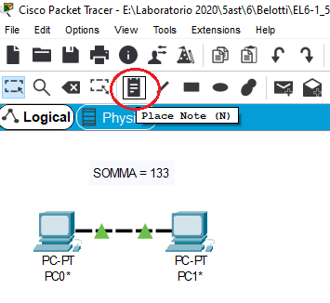

Il valore di SOMMA deve essere usato nell'indirizzo IP di **una delle reti** della tua simulazione (nel caso in cui ce ne sia più di una), per esempio:

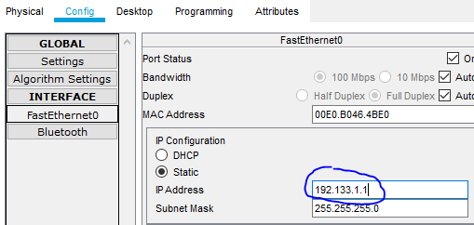

**ATTENZIONE**: non devi usare il numero anticopia come numero del PC (cioè come ultimo valore dell'indirizzo IP), ma devi usarlo nella parte dell'indirizzo IP che designa la rete (come nell'esempio mostrato qui sopra).

I PC della rete nel cui IP è stato usato il numero anticopia SOMMA, devono essere contrassegnati con un asterisco nel nome (vedi figura qui sotto):

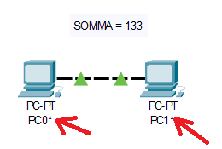

Questo deve essere fatto in tutti gli schemi di rete realizzati con Cisco Packet Tracer.

**B) QUATTRO PC COLLEGATI CON UN HUB**

**L'HUB (SCHEDA RIASSUNTIVA)**

L'hub è il dispositivo di rete più semplice. Consente di connettere insieme tre o più PC appartenenti alla stessa rete (devono avere tutti lo stesso indirizzo di rete).

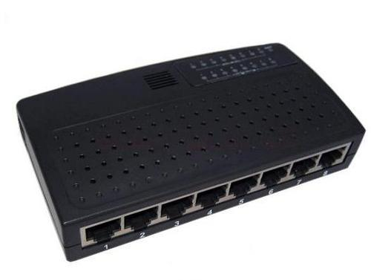

L'hub è un dispositivo che invia i pacchetti a tutti i dispositivi presenti. Il difetto è che tutti i pacchetti al di fuori di quelli per il diretto interessato vanno persi; così facendo si viene a creare un traffico inutile.

L'hub non contiene al proprio interno nessuna funzione logica, non tratta né smista in alcun modo i pacchetti ricevuti. Si dice che è un dispositivo che lavora al livello più basso, a livello fisico (Physical Layer) perché si comporta in pratica come una presa multipla o ciabatta: in pratica si limita a propagare i segnali elettrici ricevuti, senza analizzare in alcun modo i dati.

Attualmente gli hub sono sempre meno utilizzati, dal momento che gli switch (dispositivi più evoluti) hanno un costo praticamente equivalente e prestazioni maggiori.

E:\Dropbox\Doc\Sito Web\classiperlo\immagini\video.gifB1) Guarda la video lezione: <https://youtu.be/osu3dW91uG4>

B2) Realizza lo schema di rete con un hub e quattro PC collegati mostrato nella video lezione e salvalo dentro alla cartella di questa esercitazione in un file di nome *EL6-2_5ST - 1.pkt* (lo stesso codice dell'esercitazione con numero 1 ed estensione PKT).



B3) Assegna gli indirizzi IP ai quattro computer della tua rete come mostrato nel video, applicando il numero anticopia come spiegato sopra. Scrivi inoltre il numero anticopia sul tuo schema di rete usando un'etichetta e metti un asterisco nei nomi dei due PC, come mostrato in figura qui sotto:



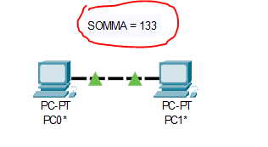

|  |
| --- |
|  |

B4) Incolla una schermata della tua rete, completa di etichetta col numero anticopia e di asterisco nei nomi dei computer della rete in cui hai usato tale numero (nel nostro caso c'è una sola rete, ma nelle prossime esercitazioni vedremo schemi più complicati):

B5) → *Simula1.gif*, simulazione con *Capture forward* del trasferimento di un pacchetto fra due PC, come mostrato nel video

|  |
| --- |
|  |

B6) Cosa significa che una rete ha una topologia a stella?

|  |
| --- |
|  |

B7) Da cosa si capisce che tutti i PC del tuo schema appartengono alla medesima sottorete?

|  |
| --- |
|  |

B8) A cosa serve un hub?

|  |
| --- |
|  |

B9) In che senso è possibile paragonare le funzioni di un hub a quelle di una semplice presa multipla (detta anche ciabatta)?

|  |
| --- |
|  |

B10) In CPT ci sono due modi diversi per assegnare l'indirizzo IP a un PC. Quali sono?

|  |
| --- |
|  |

B11) Quando l'hub riceve un pacchetto da uno dei PC collegati, cosa ne fa? A chi lo ritrasmette?

|  |
| --- |
|  |

B12) Come fa un PC a sapere se un pacchetto ricevuto è destinato a lui oppure no?

|  |
| --- |
|  |

B13) Quanto vale e a cosa serve l'*indirizzo di broadcast*?

B14) → *Simula2.gif*, simulazione *in real time* di un comando ping all'indirizzo di broadcast, come mostrato nel video.

B15) → *Simula3.gif*, simulazione *passo passo* di un comando ping all'indirizzo di broadcast, come mostrato nel video.

|  |
| --- |
|  |

B16) Cosa si intende per *collisione* in rete?

|  |
| --- |
|  |

B17) Perché usando l'hub possono verificarsi collisioni?

|  |
| --- |
|  |

B18) A cosa potrebbe servire collegare insieme due (o più) hub? In quale caso è necessario farlo?

|  |
| --- |
|  |

B19) Supponi che N sia il tuo mese di nascita. Considera un hub con 2N+1 porte di connessione (es. se sei nato a marzo, N=3 e il tuo hub avrà 7 porte). Usando due hub come il precedente collegati insieme, quanti PC è possibile connettere fra di loro?

|  |
| --- |
|  |

B20) Perché il numero di PC che hai calcolato nella domanda precedente (se non hai sbagliato!) non è semplicemente il doppio del numero delle porte di ciascun hub?

**C) QUATTRO DISPOSITIVI COLLEGATI CON UNO SWITCH**

**LO SWITCH (SCHEDA RIASSUNTIVA)**

Lo switch è un dispositivo di rete più evoluto rispetto al semplice Hub, in quanto è in grado di memorizzare gli indirizzi MAC dei PC collegati. In tale modo i trasferimenti di pacchetti risultano più efficienti.

Come l'hub, lo switch si usa per connettere insieme i dispositivi appartenenti a una stessa sottorete (cioè con uguale indirizzo di rete). Non è possibile usare uno switch per collegare PC appartenenti a reti diverse (per questo occorre un router).

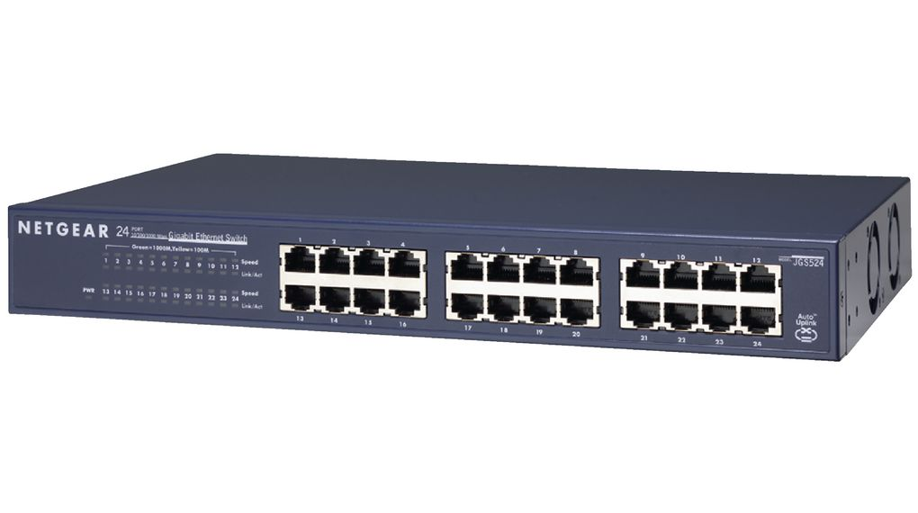

Inizialmente lo switch si comporta come un hub (fase di apprendimento degli indirizzi MAC).

Attualmente, visti i costi praticamente uguali, gli switch sostituiscono gli hub in praticamente tutte le applicazioni.

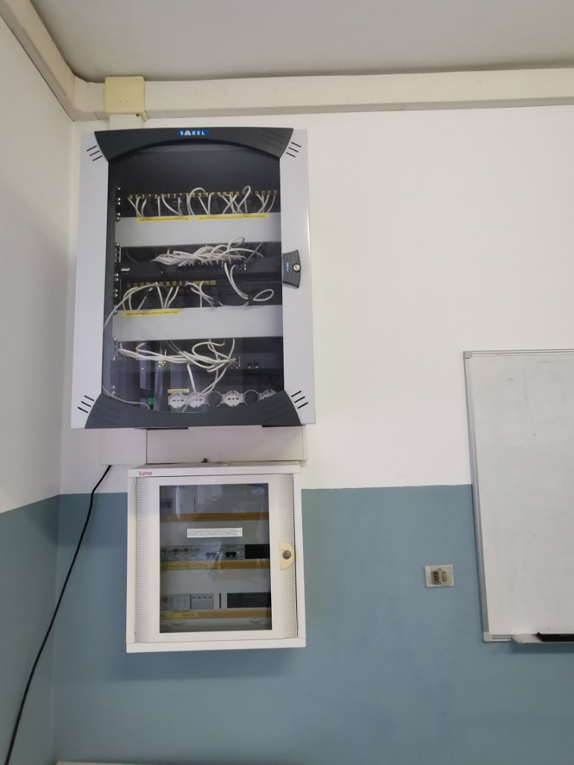

**L'armadio degli switch nel laboratorio Casu**

E:\Dropbox\Doc\Sito Web\classiperlo\immagini\video.gifD1) Guarda la video lezione: <https://youtu.be/4OjEUOVcaKE>

D2) Realizza lo schema di rete con uno switch, due PC, un laptop e una stampante di rete collegati mostrato nella video lezione e salvalo dentro alla cartella di questa esercitazione in un file di nome *EL6-2_5ST - 2.pkt*).



D3) Applica come al solito il numero anticopia ai dispositivi della tua rete, aggiungi l'etichetta col numero e l'asterisco sui PC della sottorete



|  |
| --- |
|  |

D4) Incolla una schermata della tua rete, completa di etichetta col numero anticopia e di asterisco nei nomi dei computer della rete in cui hai usato tale numero (nel nostro caso c'è una sola rete, ma nelle prossime esercitazioni vedremo schemi più complicati):

D5) → *Simula4.gif*, simulazione con *Capture Forward* del trasferimento di un pacchetto fra due dispositivi, come mostrato nel video (prima simulazione, MAC Table ancora vuota, lo switch non conosce i dispositivi ad esso collegati)

**SE VUOI SVUOTARE TUTTE LE TABELLE**

Se hai già fatto una prova di simulazione, le diverse tabelle sono già state riempite con gli indirizzi dei PC collegati.

Per svuotarle e ripartire da zero un trucco è questo:

1) cancella il PC che vuoi ripulire

2) subito dopo premi CTR+Z per ripristinarlo

In questo modo il tuo circuito viene riportato alle condizioni iniziali, senza modificare le impostazioni di rete.

|  |
| --- |
|  |

D6) A cosa serve la MAC Table dello switch?

|  |
| --- |
|  |

D7) Come fa lo switch a compilare la propria MAC Table?

D8) → *Simula5.gif*, simulazione *Capture Forward* del trasferimento di un pacchetto fra gli stessi due dispositivi di *Simula4.gif*, come mostrato nel video (seconda simulazione, lo switch conosce i dispositivi ad esso collegati)

D9) → *Simula6.gif*, simulazione *Capture Forward* del trasferimento di un pacchetto fra due dispositivi diversi rispetto a *Simula5.gif*, come mostrato nel video (terza simulazione del video, lo switch non conosce i dispositivi ad esso collegati)

|  |
| --- |
|  |

D10) Incolla una schermata della MAC Table dello switch al termine di tutte le simulazioni.



|  |
| --- |
|  |

D11) Per quali ragioni lo switch è migliore dell'hub?

È possibile inviare un pacchetto direttamente allo switch da uno dei PC? Cioè, lo switch può essere il destinatario di un pacchetto in rete? Proviamo...

D12) → *Simula7.gif*, prova a inviare un pacchetto da uno dei PC allo switch cliccando prima sull'icona a forma di busta, poi sul PC sorgente e infine sullo switch di destinazione e guarda quale messaggio viene visualizzato da Cisco PT (**ATTENZIONE**: quest'ultima simulazione non è trattata nel video!)

|  |
| --- |
|  |

D13) Usando lo strumento lente di CPT visualizza la *Port Status Summary Table* dello switch e incolla qui sotto una schermata:



|  |
| --- |
|  |

D14) Quanti indirizzi MAC possiede uno switch in generale?

D15) Aggiungi infine alla tua rete un PC con *un indirizzo IP non appartenente alla stessa sottorete*, come mostrato nel video.



|  |
| --- |
|  |

D16) Da cosa si capisce che il PC aggiunto non appartiene alla stessa sottorete?

D17) → *Simula8.gif*, prova a inviare una PDU dal PC aggiunto (quello che non appartiene alla stessa sottorete) a un altro dispositivo collegato con lo switch e mostra che la trasmissione fallisce.

**DOMANDA ESAME – EL6-2_5ST - DOMANDA1**

|  |  |
| --- | --- |
|  |  |

**DOMANDA**: Nel caso di rete a stella realizzata mediante un hub, quali controlli effettua l'hub sui pacchetti ricevuti? In quale modo viene assicurata la ricezione del pacchetto da parte del corretto destinatario? E che differenze ci sono rispetto a uno switch?

Salva tutte le risposte alle domande in una cartella a parte, in modo da poterle facilmente ritrovare a fine anno (servono per la preparazione all'esame orale di maturità).

Invia la risposta a questa domanda separatamente su Classiperlo in un file Word di nome *EL6-2_5ST - DOMANDA1.* Includi nel file anche la domanda alla quale stai rispondendo!

Alla fine del modulo puoi convertire tutte le domande d'esame in PC. Per fare questo, devi prenotare una mini interrogazione sulle domande del modulo (devi prima averle inviate tutte!). In caso di esito positivo, ogni domanda verrà convertita in +2PC (le risposte non valide, comportano invece una penalizzazione di -1PC).

**ATTENZIONE**: la mini interrogazione sulle domande di esame deve svolgersi prima della scadenza di consegna del modulo successivo (es. se vuoi essere interrogato sulle domande del modulo 1, devi prenotarti prima della scadenza del modulo 2).

**E) OPERAZIONI FINALI**

E1) Controlla di aver risposto a tutte le domande e incollato tutte le schermate. Tutte le caselline dovrebbero avere un segno X, per indicare che hai risposto 



E2) Comprimi le immagini contenute in questo file Word (seleziona un'immagine, scheda *Formato* e poi *Comprimi immagini* e infine *Applica a tutte le immagini del documento*) in modo da ridurne le dimensioni.



E3) Controlla che la cartella di questa esercitazione contenga i seguenti file con i nomi qui indicati:



|  |  |  |
| --- | --- | --- |
| **Nome del file** | **Tipo del file** | **Descrizione** |
| *EL6-2_5ST Rete a stella (Hub e Switch)* | Word | Il file di questa esercitazione |
| *EL6-2_5ST - 1* | PKT | Simulazione con CPT |
| *EL6-2_5ST - 2* | PKT | Simulazione con CPT |
| *Simula1.gif* | GIF |  |
| *Simula2.gif* | GIF |  |
| *Simula3.gif* | GIF |  |
| *Simula4.gif* | GIF |  |
| *Simula5.gif* | GIF |  |
| *Simula6.gif* | GIF |  |
| *Simula7.gif* | GIF |  |
| *Simula8.gif* | GIF |  |

D4) Chiudi tutti i file, zippa la cartella di questa esercitazione e inviala all'insegnante su Classiperlo.

